集成化电子病历
病历质控用户手册
版本: V1.00

作成者：曹晨
作成日：2015/05/12
更新日：

签署发行
No. | 签署内容说明 | 日期 | 署名
1 | V1.00版本发布 | 2015/05/12

变更履历
No. | 变更说明 | 变更者 | 审核者 | 日期 | 备考
V0.01 | 初稿 | 卢泓一 |  | 2015/05/12

版权： © 2015 北大医疗信息技术有限公司
编辑软件： Microsoft Office 2007
目 录
1 环节质控 5
1.1 主界面 5
1.1.1 患者查询区 5
1.1.2 功能导航栏 5
1.1.3 查询结果区域 5
1.2 质控工作画面 6
1.2.1 提交缺陷 6
1.2.2 编辑缺陷 7
1.2.3 发送整改通知单 7
1.3 缺陷整改 8
1.3.1 病历整改工作界面 9
1.4 整改追踪 9
1.4.1 环节质控追踪 10
1.5 环节质控查询 10
1.5.1 查询页面 10
1.5.2 查看缺陷一览 11
2 科室质控 11
2.1 主界面 11
2.1.1 患者查询区 12
2.1.2 功能导航栏 12
2.1.3 查询结果区域 12
2.2 质控工作画面 13
2.2.1 提交缺陷 13
2.2.2 编辑缺陷 14
2.2.3 发送整改通知单 14
2.3 缺陷整改 15
2.3.1 病历整改工作界面 16
2.4 整改追踪 16
2.4.1 质控追踪 17
2.5 质控评分 17
2.5.1 前提条件 17
2.5.2 待评分列表 18
2.6 备注 19
3 终末质控 19
3.1 主界面 19
3.1.1 患者查询区 20
3.1.2 功能导航栏 20
3.1.3 查询结果区域 20
3.2 质控工作画面 21
3.2.1 提交缺陷 21
3.2.2 编辑缺陷 22
3.2.3 发送整改通知单 22
3.3 缺陷整改 23
3.3.1 病历整改工作界面 24
3.4 整改追踪 24
3.4.1 质控追踪 25
3.5 质控评分 25
3.5.1 前提条件 25
3.5.2 待评分列表 26
3.6 备注 26

主界面

环节质控
进入【病历质控平台】界面，默认打开环节质控患者列表如下图所示：
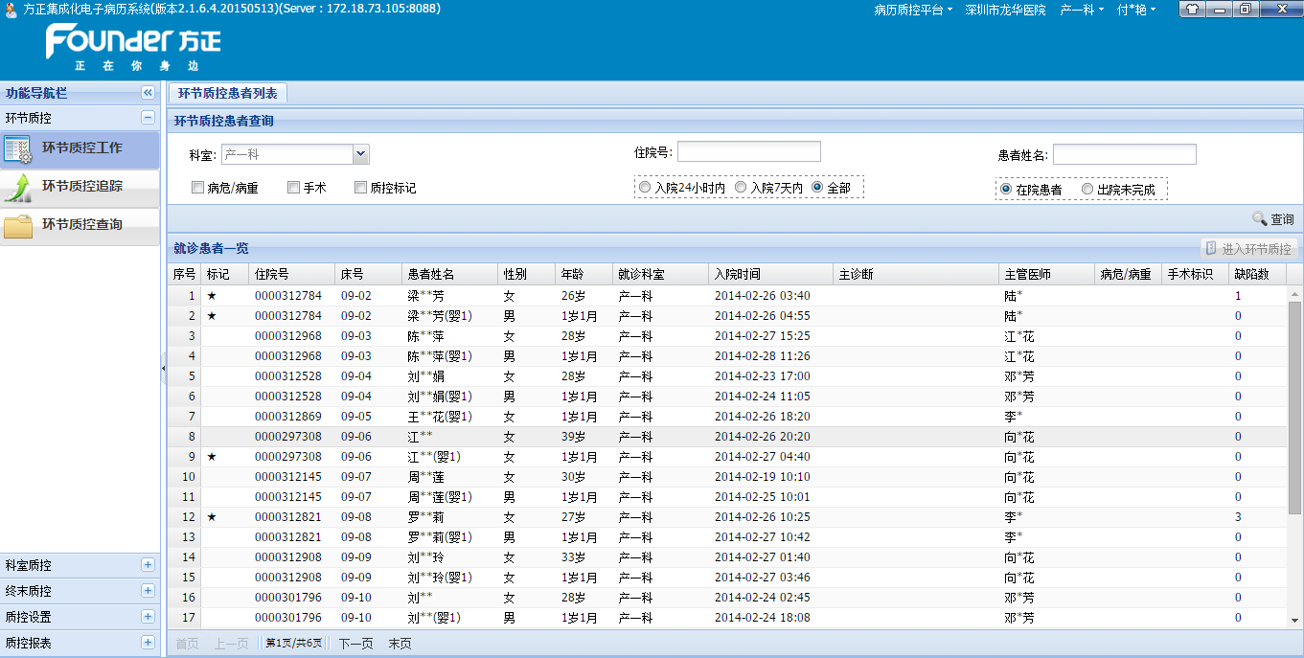
界面介绍：
患者查询区、功能导航栏、查询结果区域。

患者查询区
a.默认查当前科室，如下图所示：
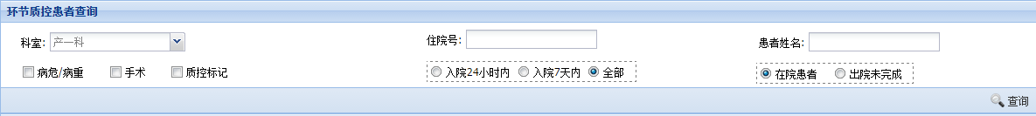

功能导航栏
主要进行环节质控工作、环节质控追踪、环节质控查询功能的切换。
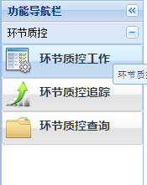

查询结果区域
根据查询条件进行查询出的结果展示，如下图：
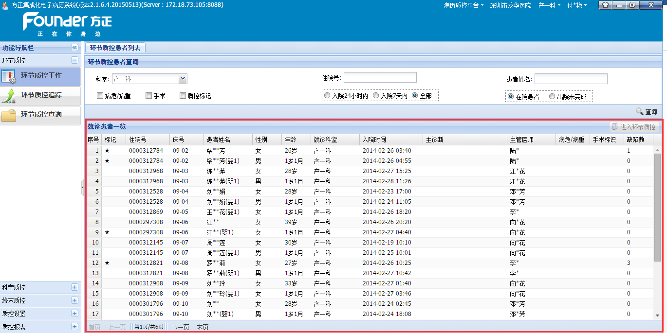

质控工作画面
根据查询结果，选中记录单击【进入环节质控】或双击记录，进入工作画面如下：
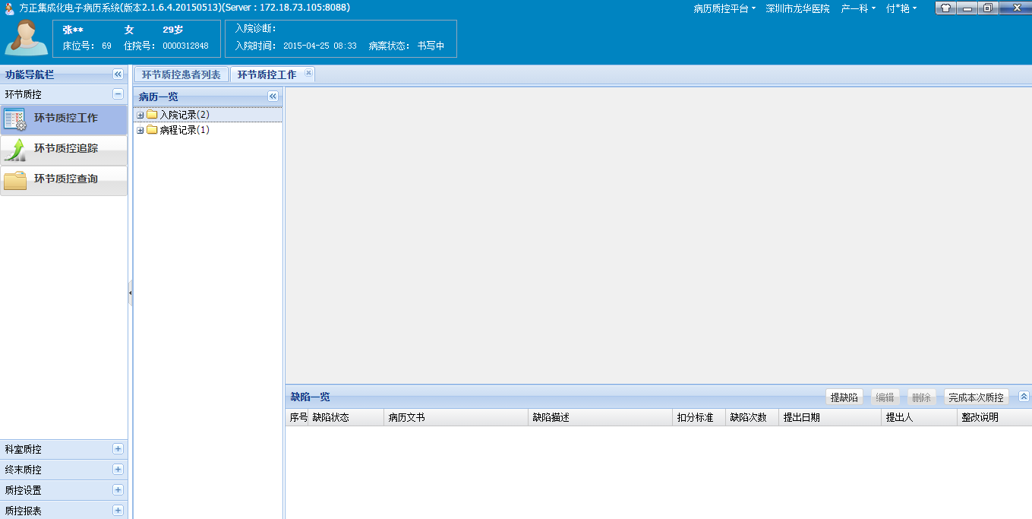

提交缺陷
- 单击【提缺陷】或选择病历文书后单击该按钮
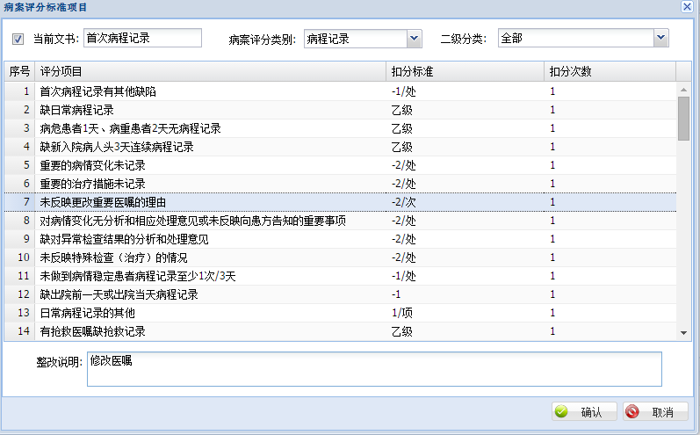
- 弹出缺陷选择窗口，根据需要选择病案评分类别和二级分类，选中存在缺陷后，可选是否输入整改说明以及扣分次数，单击【确定】或双击该缺陷。
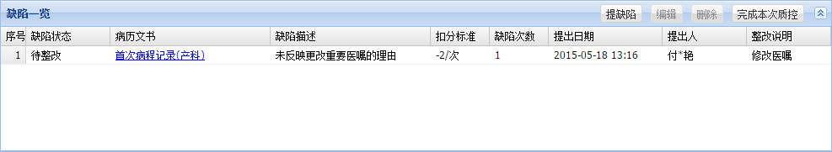

编辑缺陷
可根据实际情况新增、删除和编辑整改说明。
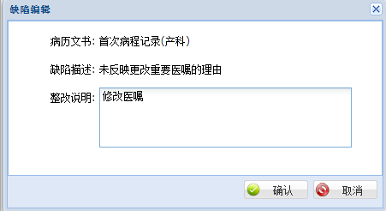

发送整改通知单
对于本次质控缺陷都已提出后，单击【完成本次质控】来发送整改通知书，如下图：
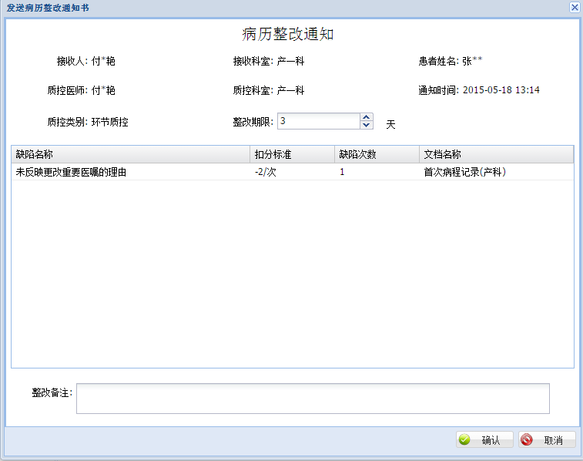
可选修改整改期限和输入整改备注，单击‘确认’按钮后，发送整改通知单。

缺陷整改
用户进入【住院医生站（功能）】界面，选择【环节质控整改通知】。
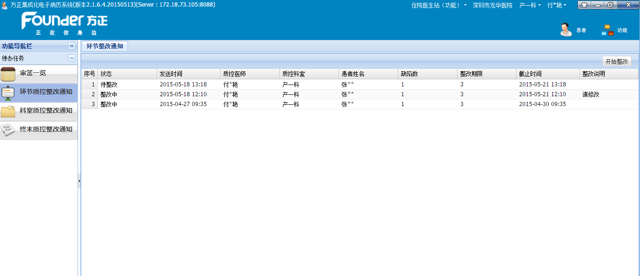

病历整改工作界面
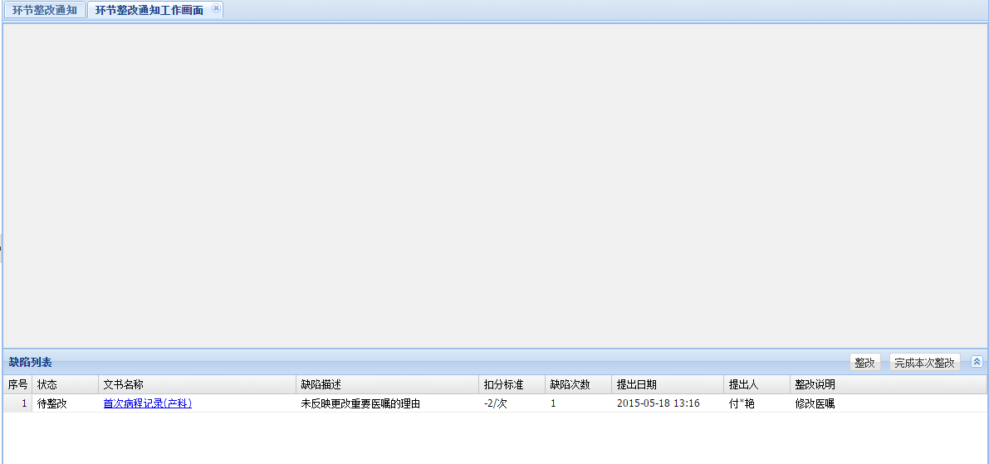
单击文书名称或双击该记录，打开该病历可进行修改并保存。

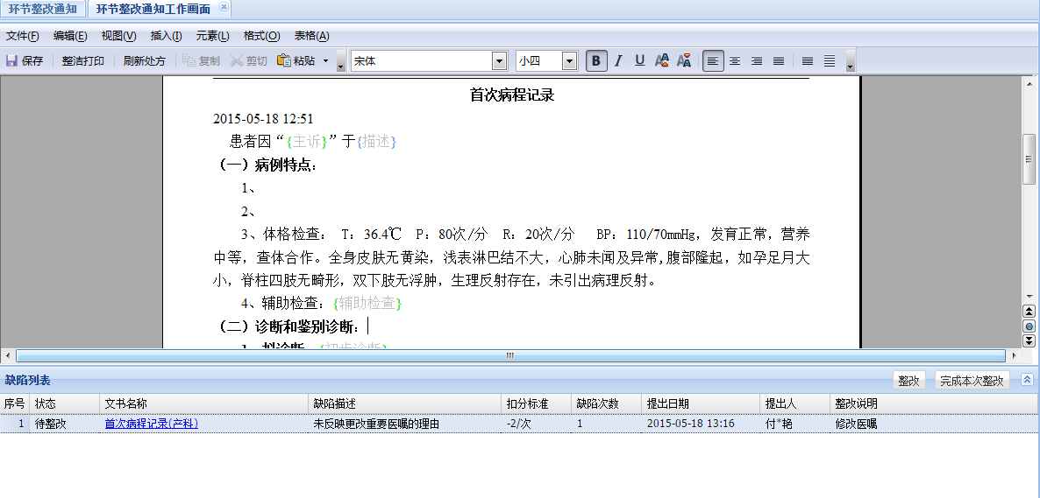
每整改完一条缺陷并保存病历后，单击【整改】；所有缺陷均整改后，单击【完成本次整改】。

整改追踪
用户进入【病历质控平台】，打开【环节质控追踪界面】，可跟踪本人发送的整改通知单，并可查看7天内已审核的通知单。
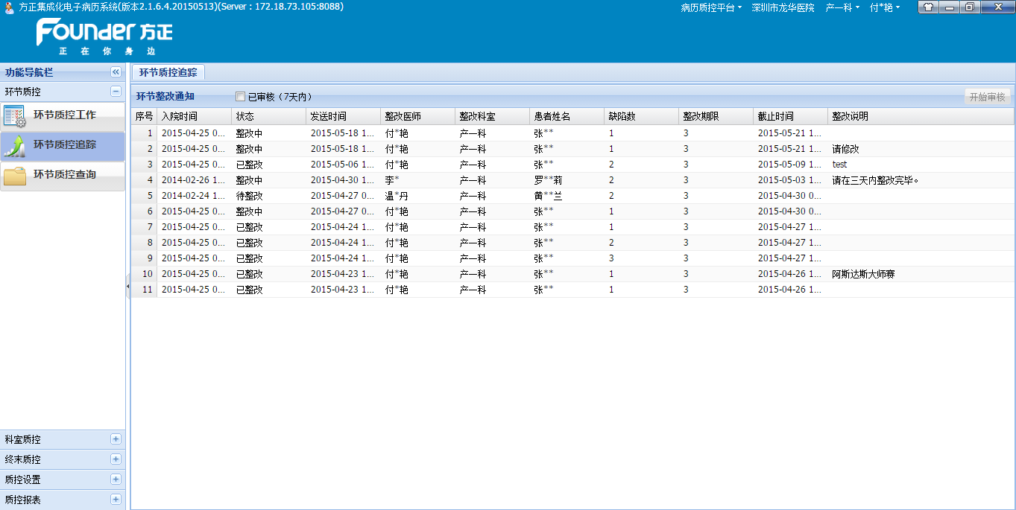

环节质控追踪
选择记录后，单击【开始审核】或者双击该记录，则进入追踪工作页面，如图：
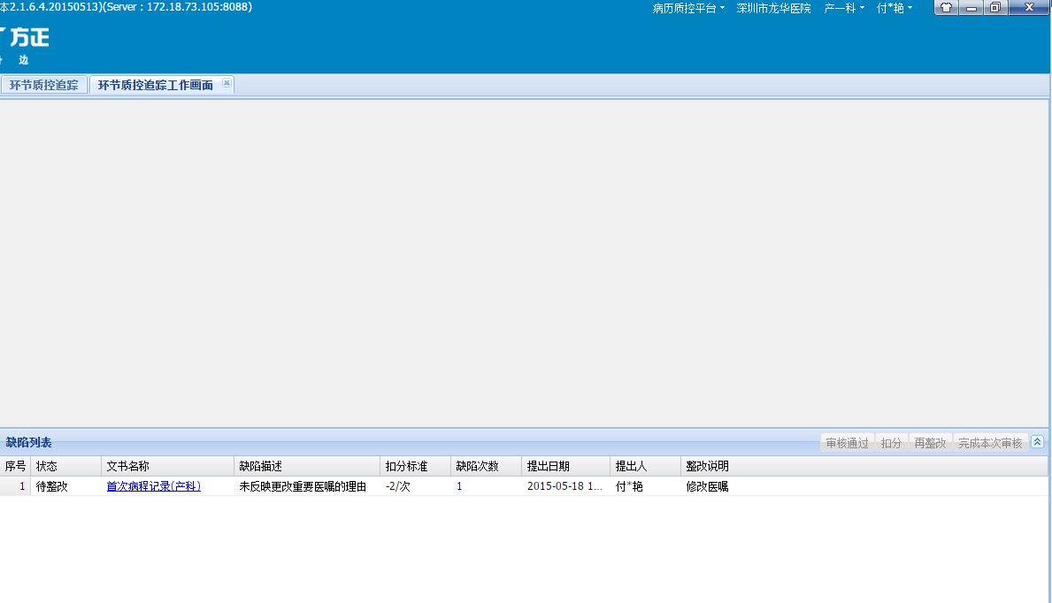
点击病历文书名称，打开该文书内容，查看文书整改情况，选中缺陷，可根据情况对缺陷进行审核通过、扣分、再整改的操作。所有缺陷都已审核完毕，单击【完成本次审核】，若存在再整改的缺陷，完成审核时再次发送整改通知书。

环节质控查询

查询页面
根据需要设置查询条件，单击【查询】即可查询结果，画面默认查询前一天到今天本人质控的记录，如图：
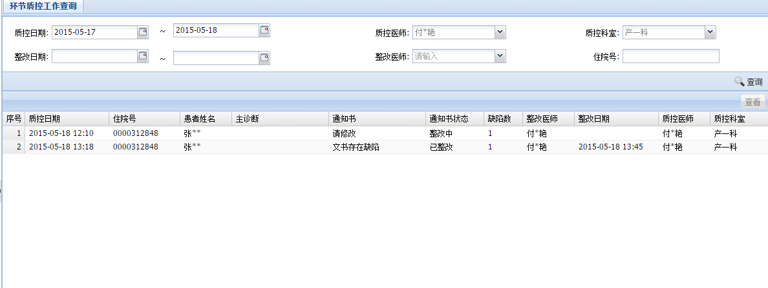

查看缺陷一览
选中记录单击【查看】或者双击该记录，进入缺陷一览画面并可查看文书内容，如图：
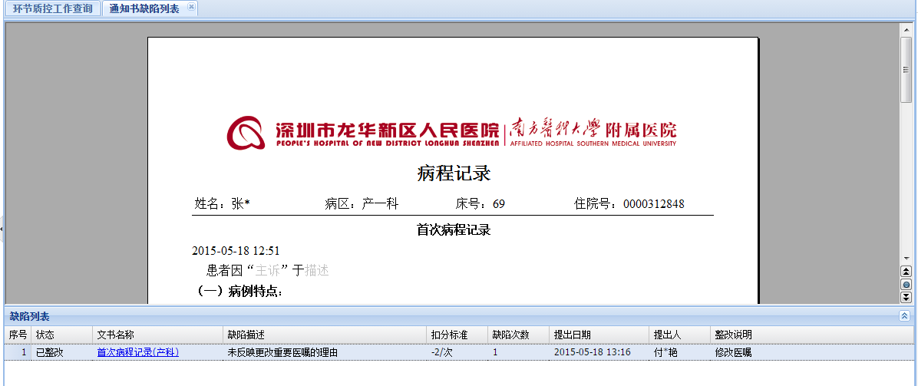
点击文书名称或者双击缺陷，则可查看该缺陷所在的病历文书。

主界面

科室质控
进入【病历质控平台】界面，打开科室质控患者列表如下图所示：
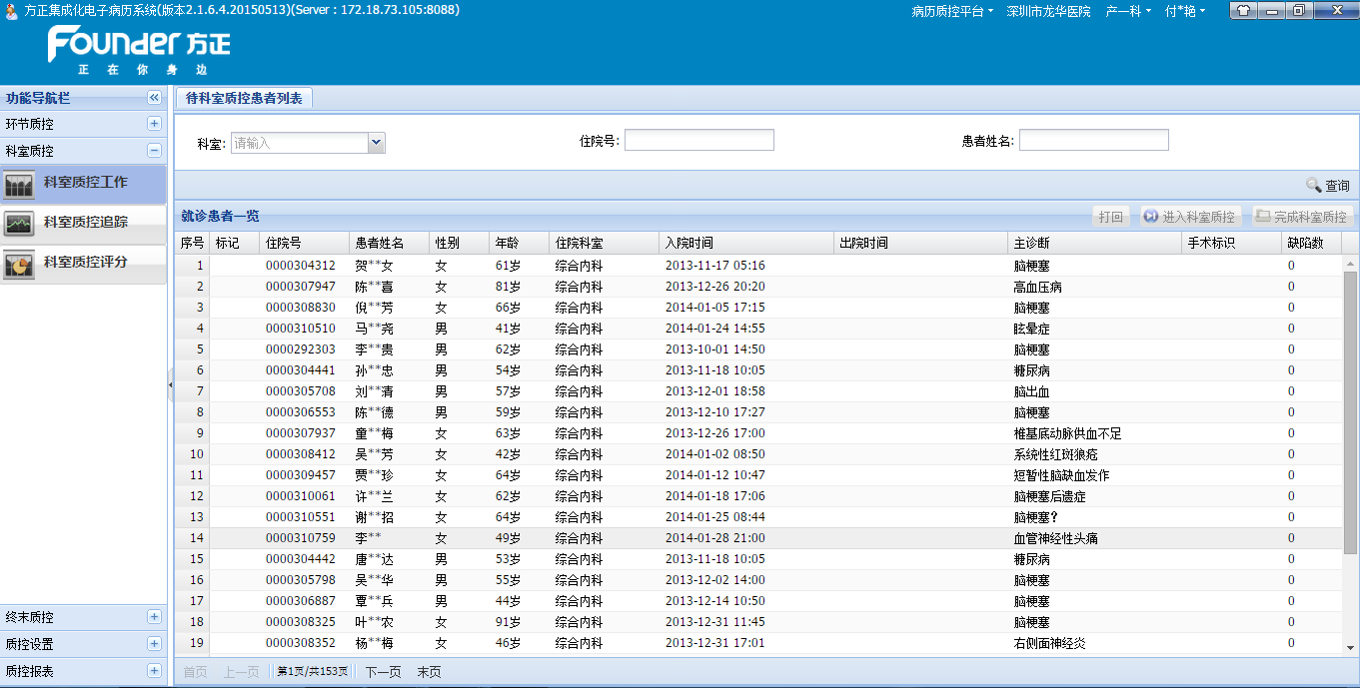
界面介绍：
患者查询区、功能导航栏、查询结果区域。

患者查询区
a.默认查询所有科室，如下图所示：

功能导航栏
主要进行科室质控工作、科室质控追踪、科室质控评分功能的切换。
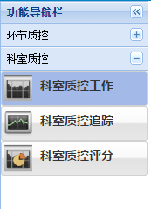

查询结果区域
根据查询条件进行查询出的结果展示，如下图：
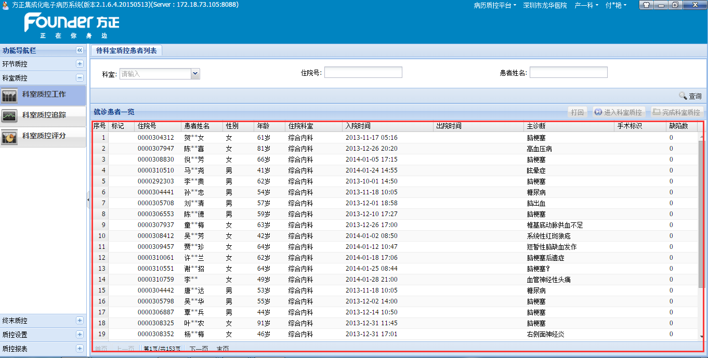

质控工作画面
根据查询结果，选中记录单击【进入科室质控】或双击记录，进入工作画面如下：
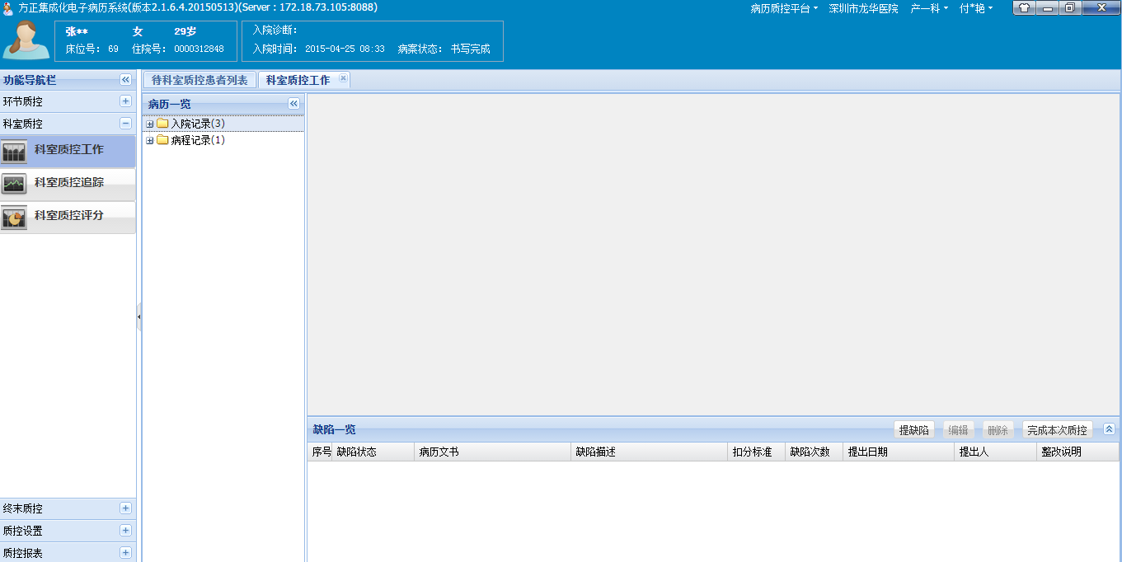

提交缺陷
- 单击【提缺陷】或选择病历文书后单击该按钮
- 弹出缺陷选择窗口，根据需要选择病案评分类别和二级分类，选中存在缺陷后，可选是否输入整改说明以及扣分次数，单击【确定】或双击该缺陷。

编辑缺陷
可根据实际情况新增、删除和编辑整改说明。

发送整改通知单
对于本次质控缺陷都已提出后，单击【完成本次质控】来发送整改通知书，如下图：
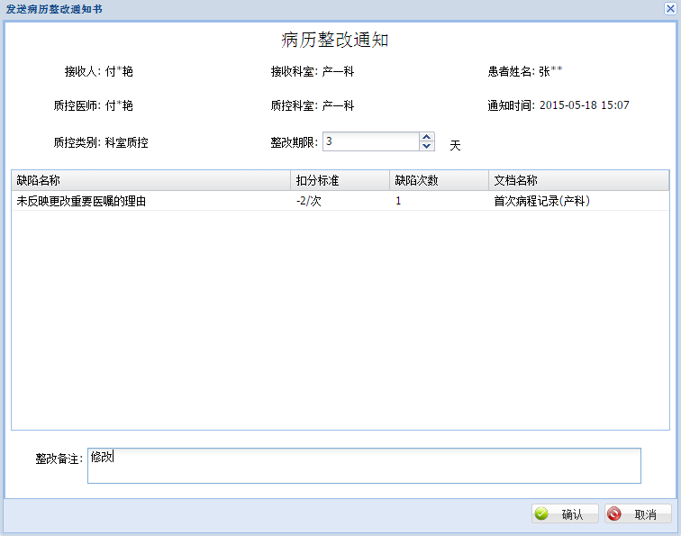
可选修改整改期限和输入整改备注，单击‘确认’按钮后，发送整改通知单。

缺陷整改
用户进入【住院医生站（功能）】界面，选择【科室质控整改通知】。
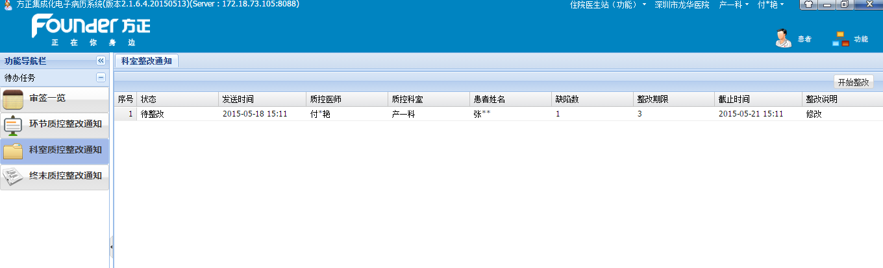

病历整改工作界面
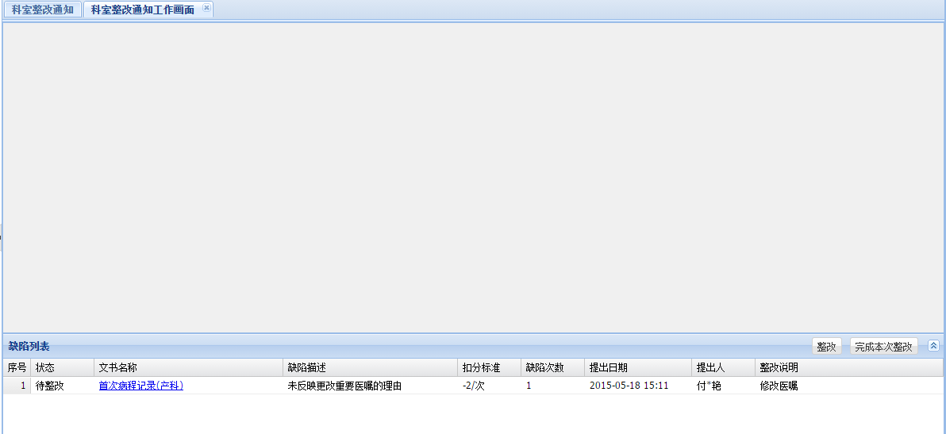
单击文书名称或双击该记录，打开该病历可进行修改并保存。

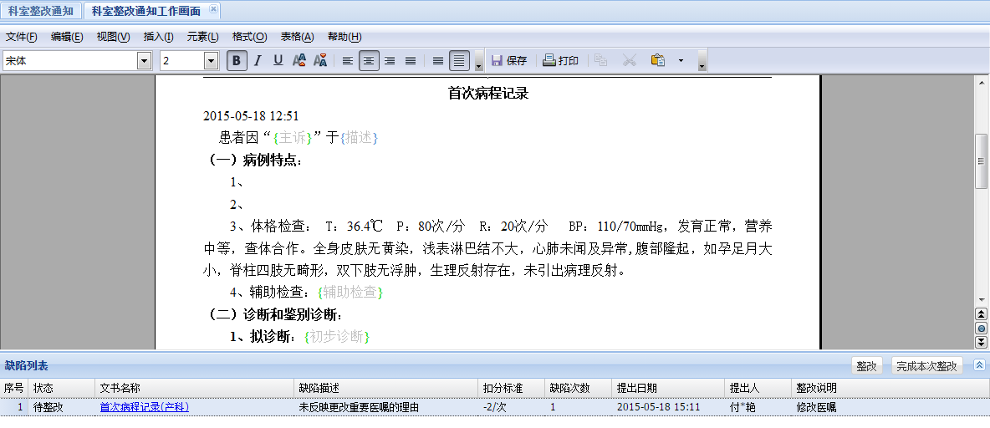
每整改完一条缺陷并保存病历后，单击【整改】；所有缺陷均整改后，单击【完成本次整改】。

整改追踪
用户进入【病历质控平台】，打开【科室质控追踪界面】，可跟踪本人发送的整改通知单，并可查看7天内已审核的通知单。
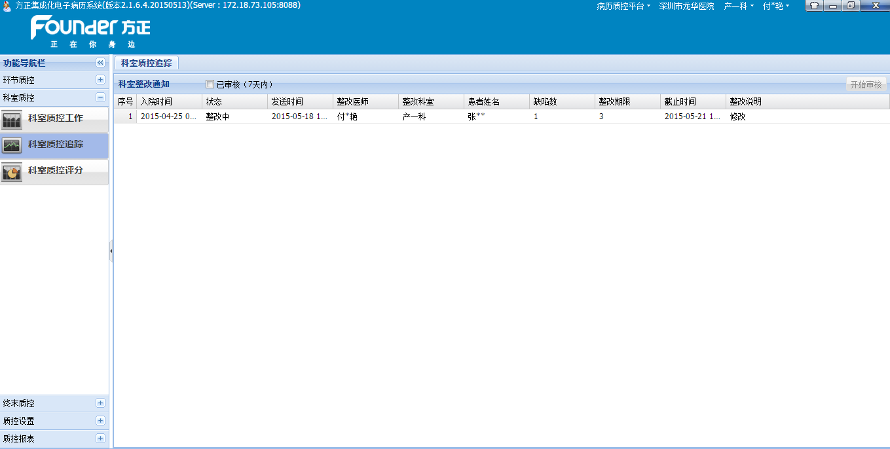

质控追踪
选择记录后，单击【开始审核】或者双击该记录，则进入追踪工作页面，如图：
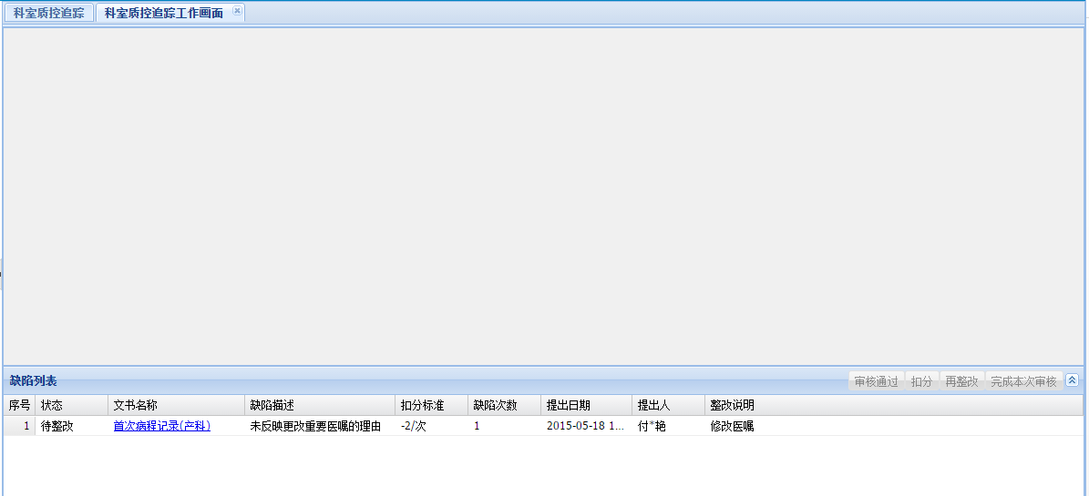
点击病历文书名称，打开该文书内容，查看文书整改情况，选中缺陷，可根据情况对缺陷进行审核通过、扣分、再整改的操作。所有缺陷都已审核完毕，单击【完成本次审核】，若存在再整改的缺陷，完成审核时再次发送整改通知书。

质控评分

前提条件
在【科室质控工作】界面，对已经完成审核的记录点击【完成科室质控】，才可在【科室质控评分】中查询到。

待评分列表
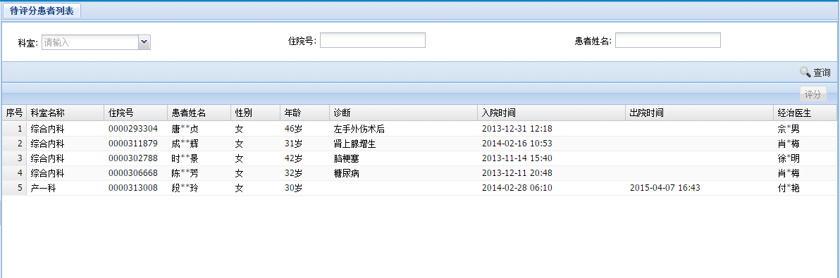
可以根据查询条件来查询带评分的记录，选中记录后单击【评分】或双击该记录，则进入评分页面。

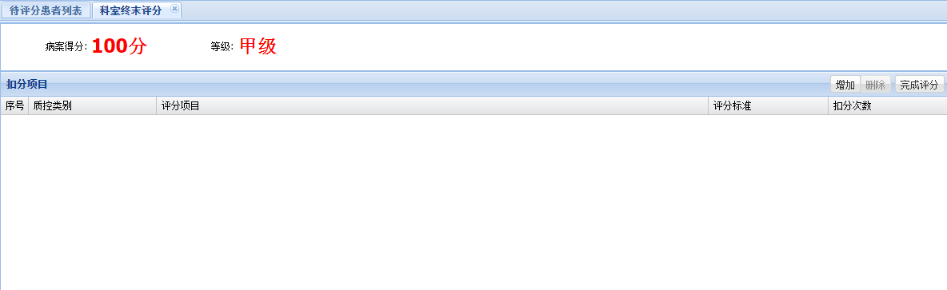
页面中，可手动点击【增加】来添加缺陷进行扣分，也可对已有的缺陷进行删除，缺陷增删完成后，单击【完成评分】，该记录进入终末质控待签收页面。
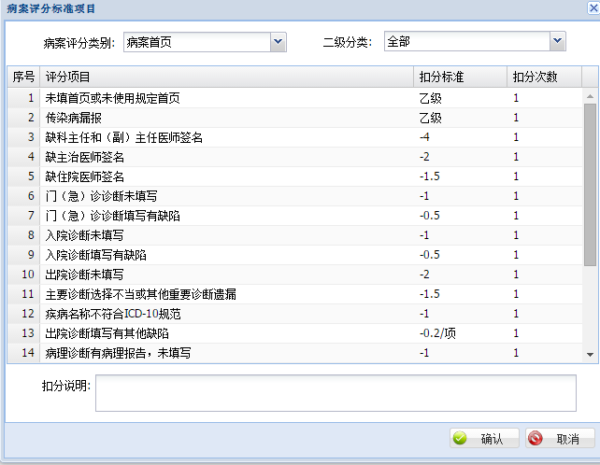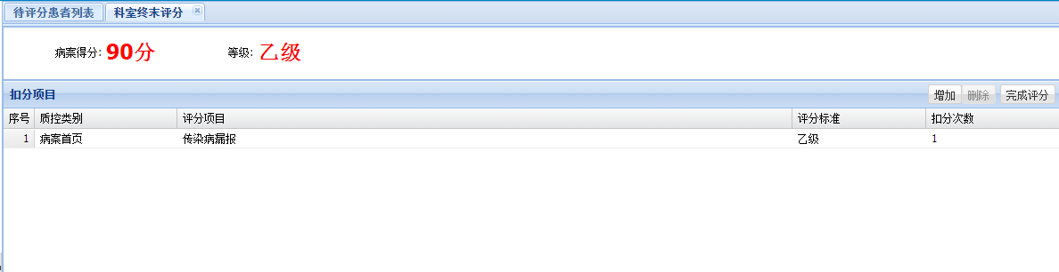

备注
在科室质控过程中，在点击【完成本次质控】之前，均可对记录进行【打回】操作。病案被打回后，病历文书为书写状态。

主界面

终末质控
进入【病历质控平台】界面，打开终末质控患者列表如下图所示：
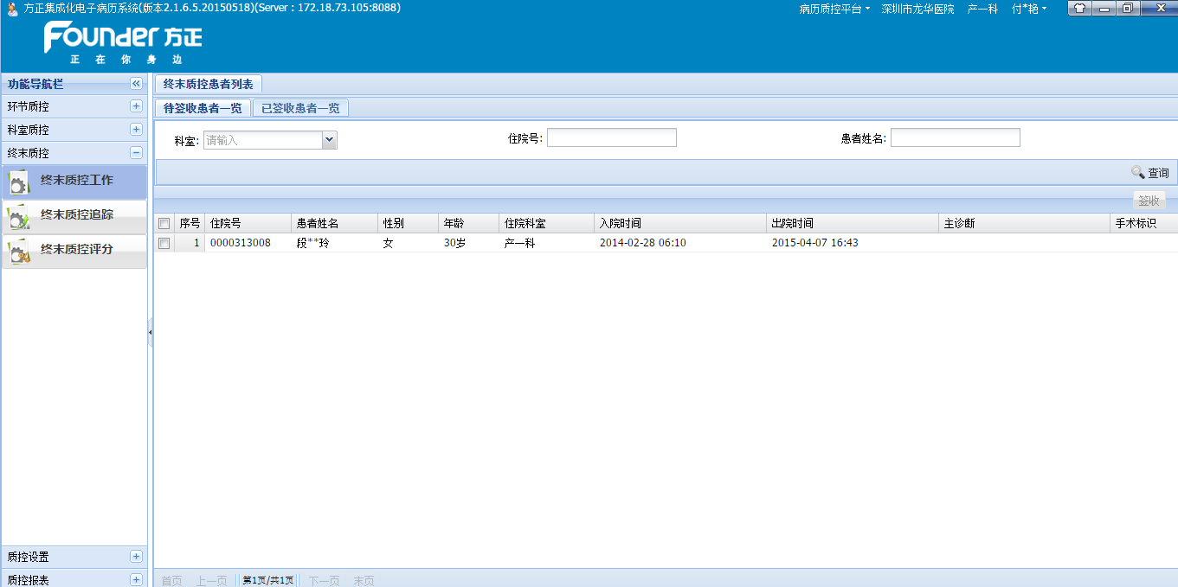
界面介绍：
患者查询区、功能导航栏、查询结果区域。

患者查询区
a.默认查询所有科室，如下图所示：

功能导航栏
主要进行科室质控工作、科室质控追踪、科室质控评分功能的切换。
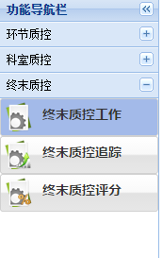

查询结果区域
根据查询条件进行查询出的结果展示，如下图：
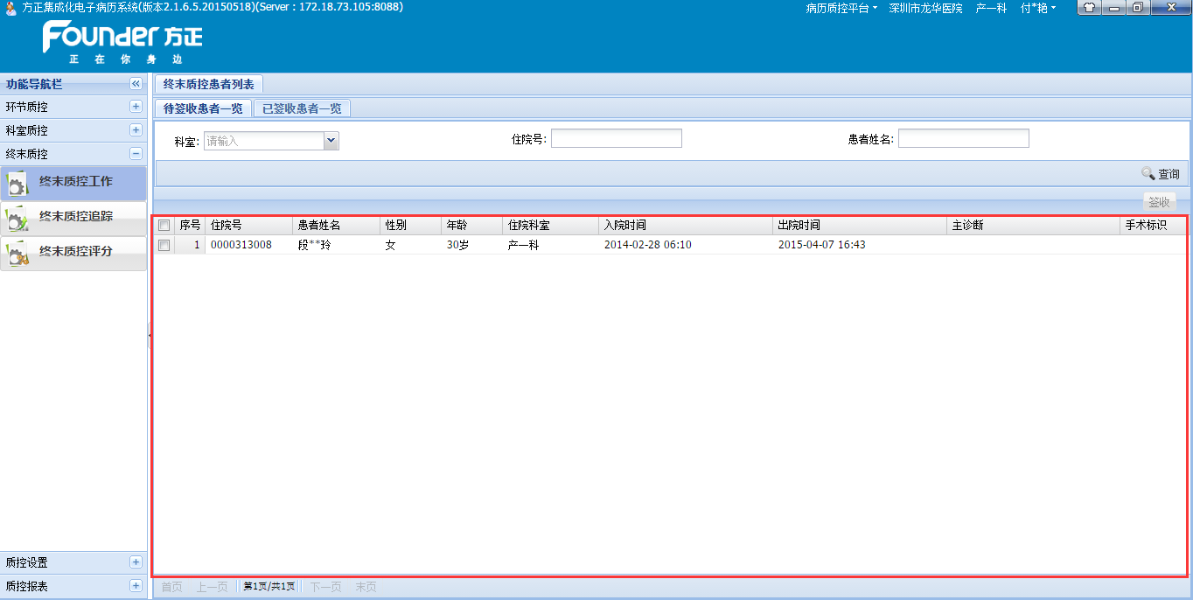

质控工作画面
根据查询结果，选中记录单击【签收】，进入已签收画面如下：
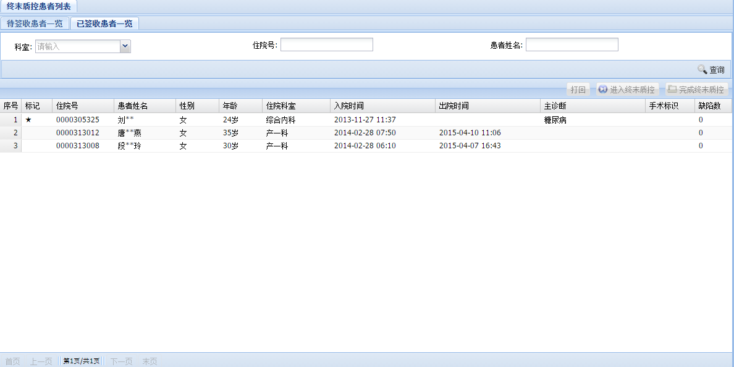

在已签收患者一览中，可根据科室、住院号和患者姓名进行查询患者，选中一名患者后单击【进入终末质控】或者双击该记录，则进入质控工作页面

提交缺陷
- 单击【提缺陷】或选择病历文书后单击该按钮
- 弹出缺陷选择窗口，根据需要选择病案评分类别和二级分类，选中存在缺陷后，可选是否输入整改说明以及扣分次数，单击【确定】或双击该缺陷。

编辑缺陷
可根据实际情况新增、删除和编辑整改说明。

发送整改通知单
对于本次质控缺陷都已提出后，单击【完成本次质控】来发送整改通知书，如下图：
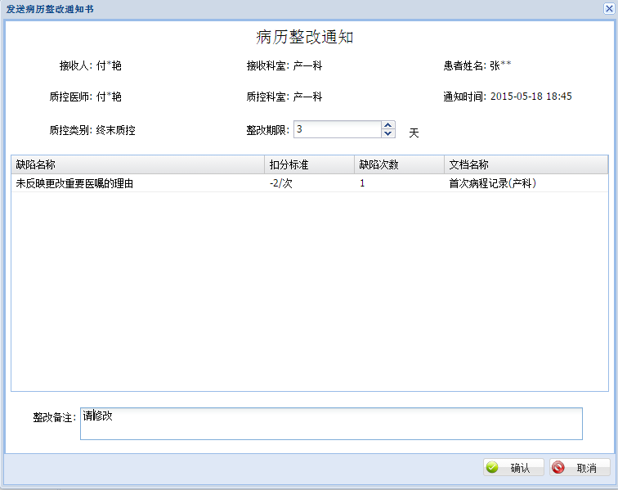
可选修改整改期限和输入整改备注，单击‘确认’按钮后，发送整改通知单。

缺陷整改
用户进入【住院医生站（功能）】界面，选择【终末质控整改通知】。
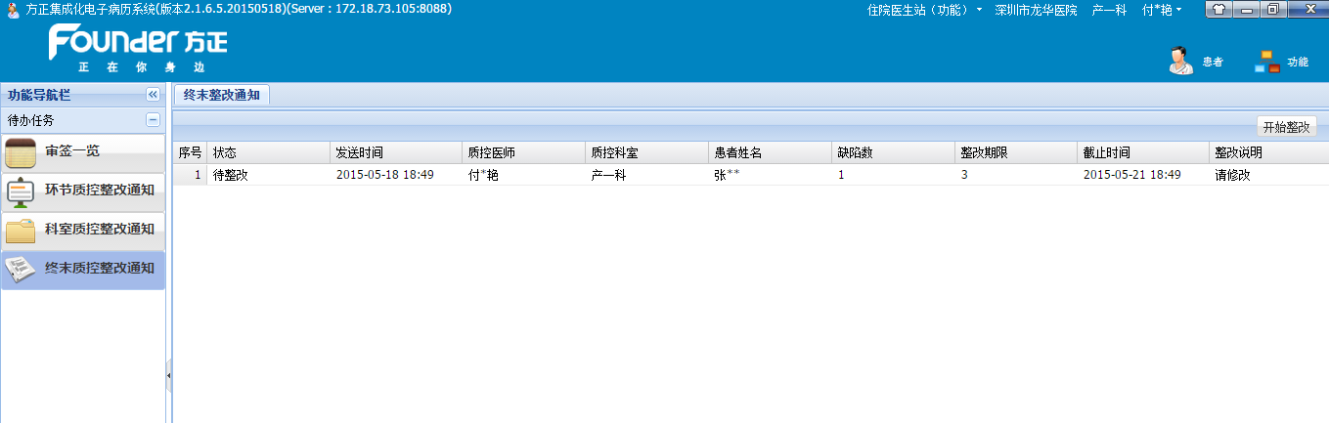

病历整改工作界面
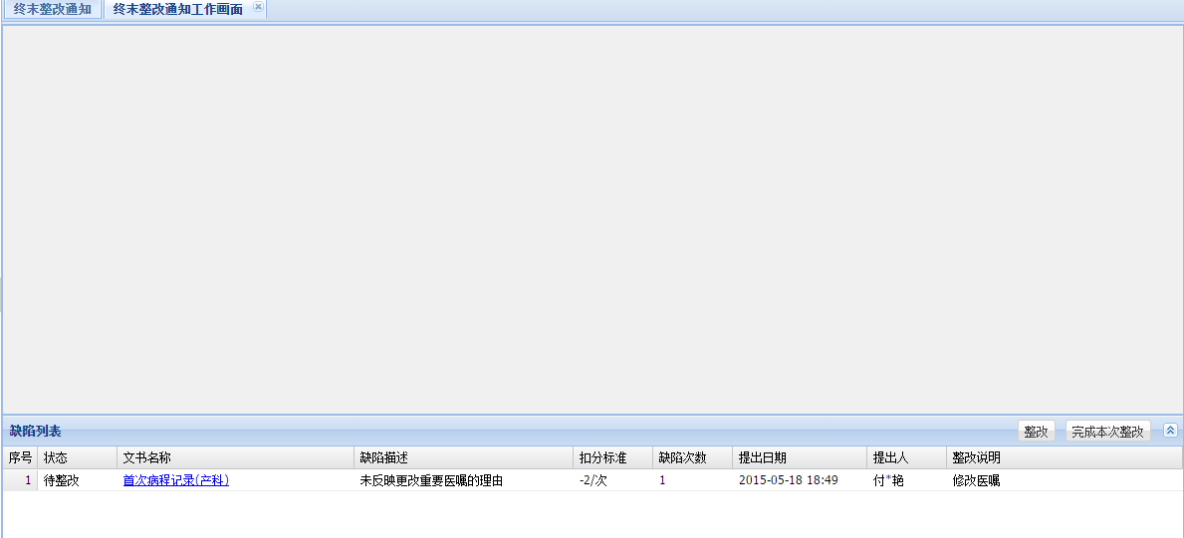
单击文书名称或双击该记录，打开该病历可进行修改并保存。

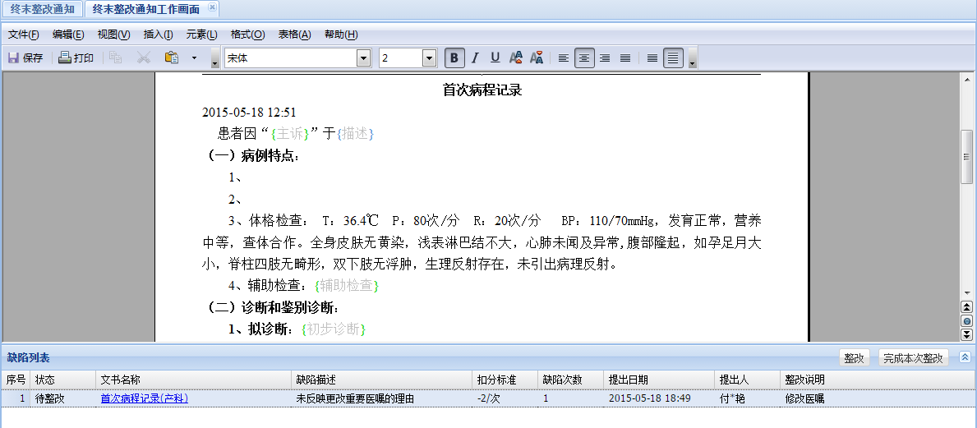
每整改完一条缺陷并保存病历后，单击【整改】；所有缺陷均整改后，单击【完成本次整改】。

整改追踪
用户进入【病历质控平台】，打开【科室质控追踪界面】，可跟踪本人发送的整改通知单，并可查看7天内已审核的通知单。
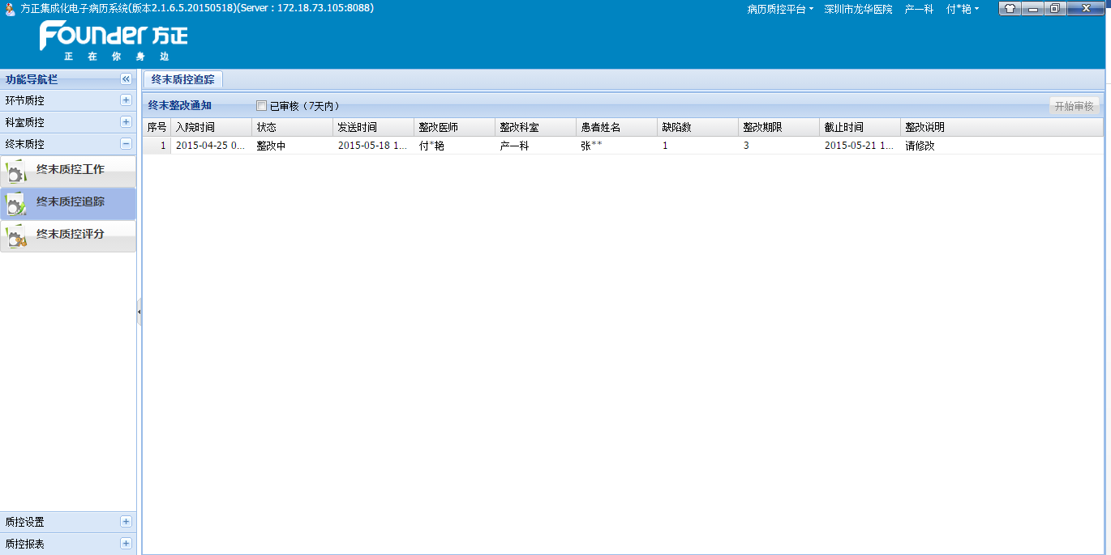

质控追踪
选择记录后，单击【开始审核】或者双击该记录，则进入追踪工作页面，如图：
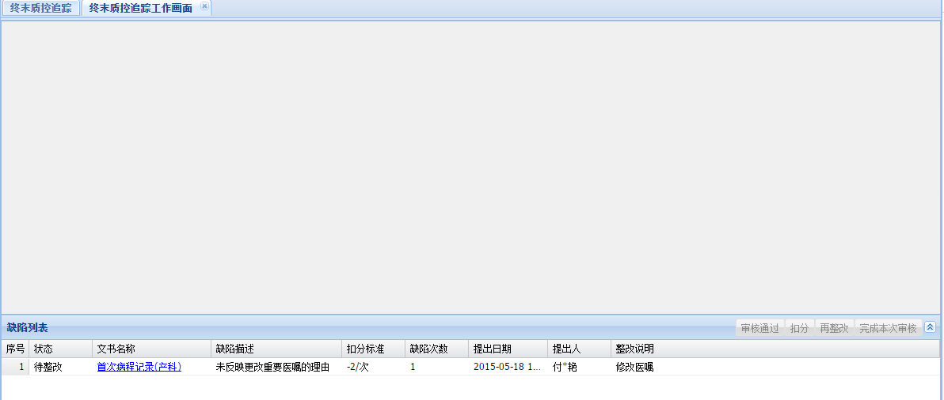
点击病历文书名称，打开该文书内容，查看文书整改情况，选中缺陷，可根据情况对缺陷进行审核通过、扣分、再整改的操作。所有缺陷都已审核完毕，单击【完成本次审核】，若存在再整改的缺陷，完成审核时再次发送整改通知书。

质控评分

前提条件
在【终末质控工作】界面，对已经完成审核的记录点击【完成终末质控】，才可在【终末质控评分】中查询到。

待评分列表
可以根据查询条件来查询带评分的记录，选中记录后单击【评分】或双击该记录，则进入评分页面。

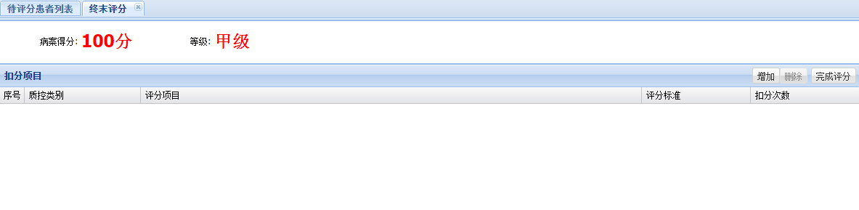
页面中，可手动点击【增加】来添加缺陷进行扣分，也可对已有的缺陷进行删除，缺陷增删完成后，单击【完成评分】，该记录进入病案待归档状态。

备注
在终末质控过程中，在点击【完成本次质控】之前，均可对记录进行【打回】操作。病案被打回后，病历文书为书写状态。

